CAMPANHA: NATAL

AULA 4- DEUS NOS DÁ UMA ESCOLHA

Hoje 25 de Dezembro. Dia de Natal – Culto de Leão – Vamos ministrar sobre a escolha que cada criança deve fazer por Jesus. E esta escolha tem que ser todos os dias.

Para você professor (a):
Deus nos dá liberdade para escolher servi-lo e viver pra Ele.
Deus poderia nos condicionar a servi-lo, mas esta é uma atitude voluntária que precisamos ter.
Ele enviou Jesus e a palavra (João 1: 1-13) diz que
- Jesus veio para os seus, o povo escolhido de Israel,
- Eles não o receberam.
- Deus abriu a oportunidade para todos, porque Ele amou o mundo. Todos quantos o receberam deu-lhes o poder de serem feitos filhos de Deus, a saber, aos que creem no seu nome.
- Nossa escolha nos dá esse poder de seremos filhos não de um pai humano, mas o próprio Deus é o nosso pai.

Vamos ministrar e formar crianças que sabem fazer uma escolha todos os dias e que são premiadas com esse poder de serem filhos de Deus.

Base Bíblica

João 1: 1-13

Objetivo

- Levar a criança a saber que hoje dia de Natal é muito especial. Jesus nasceu em Belem.
- Jesus nasce todos os dias nos corações das crianças que o recebem e o aceitam
- Quem escolhe Jesus, é filho de Deus.
= Jesus é o nosso melhor presente.

Situação da Criança
Hoje dia de Natal... elas viveram experiências com suas famílias. Ganharam seus presentes, visitaram as vovós, tios vovôs, puderam se alegrar com seus presentes.
A festa acabou? O Natal acabou? Só o ano que vem agora... para fazer esta festa de novo ...
Assim que elas estão...
Não pode ser só isto. Elas tem que fazer uma escolha todos os dias por Jesus. Elas precisam exercitar e mostrar que Jesus nasceu nos seus corações.

Sugestão para o desenvolvimento da Aula
Faça uma caixa de Presente bem bonita com laço e tudo mais. Ponha uma etiqueta: De Deus Para Você.
Dentro coloque:
- O nome de Jesus num papel cartão.
- Uma figura de Jesus bebê na manjedoura (pode ser objetos ou miniatura)
- A figura também de Maria e José. (Pode ser objetos ou miniatura)
- Uma figura de Jesus com a multidão
- Uma figura fazendo curas e milagres
- Uma figura de Jesus na cruz
- Uma figura do túmulo vazio
- Um ponto de interrogação

Contando a História

Trouxe aqui um presente!

Mas antes de abrir vamos conversar um pouquinho sobre presentes.
O que vocês ganharam hoje neste Natal? Me conta um pouco como foi seu Natal, ou como esta sendo.

Quanto, vocês pagaram para ganhar seus presentes. Quanto vocês pagaram?
Nada!! È porque presente é de graça. Presente é doação. Alguém foi lá, pagou um preço na loja, comprou para dar de graça... E porque se você tiver que pagar, não é presente, não é?
Vocês já viram alguém negar um presente? Quero dizer, você já viu alguém dar um presente pra outra pessoa e a pessoa falar assim: “Ah... obrigado, mas eu não quero esse presente não!”
Humm... Chato, não é mesmo?
Presente é muito bom de ganhar. Eu gosto!
(Dramatize com a caixa)

Esse presente é muito especial. É um presente de Deus. O que será que tem aqui dentro?
Não é brinquedo, não é um jogo, não é roupa, nem sapato.
Não é bonequinhas ou bonequinhos, nem tão pouco um vídeo game.
Não é um celular... É mais do que isto...

Deus escolheu um povo especial para entregar este presente, mas eles não quiseram.
Eles deixaram de lado. Desprezaram...!
Foi exatamente isto o que aconteceu. As pessoas negaram esse presente...
Então esse presente ficou pra quem quiser.
E quem receber esse presente vai ter um poder especial!!

Ahh... Quem quer ganhar este presente? Será que vamos desprezar também...
Eu não vou!!
Então eu vou fazer assim, pra não ter problema. Eu vou mostrar o que é e daí vocês vão escolher se querem ou não, tá bom?
Porque as outras pessoas não quiseram. E tem muitas pessoas que não querem. Elas escolhem outra coisa. Então eu vou mostrar e vocês vão escolher, ok?
(Abra a caixa devagar com suspense... e devagar tire cartão com o nome JESUS!).

Olha só! JESUS é o presente!
È o melhor de Deus pra nós.
Ele deu seu único filho, vamos lembrar o que aprendemos? (Tire as figuras de dentro também e recorde)
Olha ainda tem uma ultima coisa aqui (tire o ponto de interrogação).
È uma pergunta.
Qual vai ser a escolha?
Vamos negar? Vamos dizer: ah... eu não quero não!
Ou vamos dizer: Sim eu quero, eu escolho Jesus!

Esta é uma escolha que as crianças precisam fazer todos os dias. Em casa, na escola, no futebol, na natação, com os amigos, na família...
Todos os dias vamos escolher Jesus.Por que o inimigo ainda vem todo dia pra dizer e fazer as crianças escolherem desobedecer, chingar, brigar, ficar com raiva, ser violenta...
Mas se escolher Jesus, ele vai ajudar todos os dias.

Vamos orar? E quem quiser receber Jesus repete comigo esta oração:

Oração

Senhor, querido Deus, obrigado por mandar seu presente Jesus. Hoje eu escolho Jesus. Entra na minha vida e me ajuda todos os dias! Eu escolho Jesus todos os dias na minha vida. Amém!

Versículo

João 1:12 Mas, a todos quantos o receberam, deu-lhes o poder de serem feitos filhos de Deus, a saber, aos que creem no seu nome;

Verificação do Ensino

- Qual o presente que Deus deu?
- Todos aceitaram?
- Qual é a nossa escolha todo dia?

Oferta
João 3:16

Vocês sabem que um dia Deus fez uma oferta, Deus fez uma entrega também!
A oferta de Deus foi a maior de todas.
Ele só tinha um. Era o único, ele não tinha mais nenhum. Mas ele resolveu, ele escolheu entregar por amor.
Ele deus como oferta seu único filho Jesus!
Vocês acham que ele ficou sem filhos?
Não, ele entregou o único que ele tinha e recebeu muitos outros, porque todos que receberem Jesus, também são filhos de Deus.
Quem é filho de Deus aqui?
Então, vamos entregar nossas oferta hoje. E quando nos entregamos Deus sempre faz que tenhamos mais e muito mais.
Vamos entregar com amor.

Atividade
Colorir bem bonito

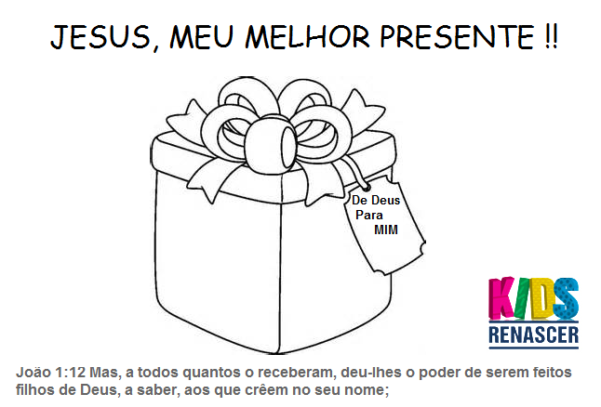

Ideia:
Fazer uma caixinha para cada criança. Elas podem decorar e colocar um laço
Modelo Sugestão

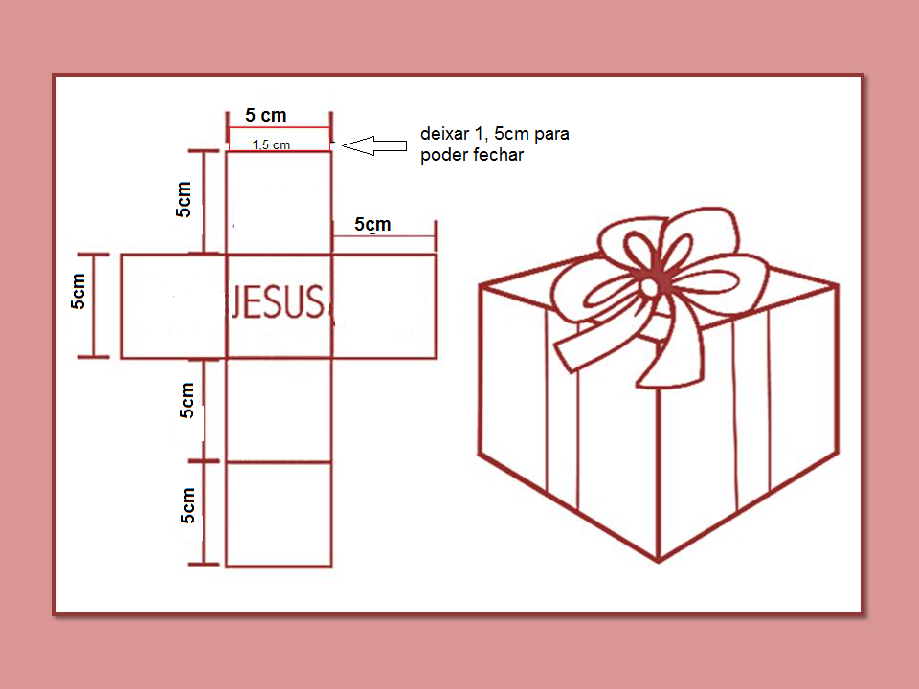

Lembrancinha:

Hoje é Natal!
Prepare uma lembrancinha Especial para os seus alunos.

Sugestões:
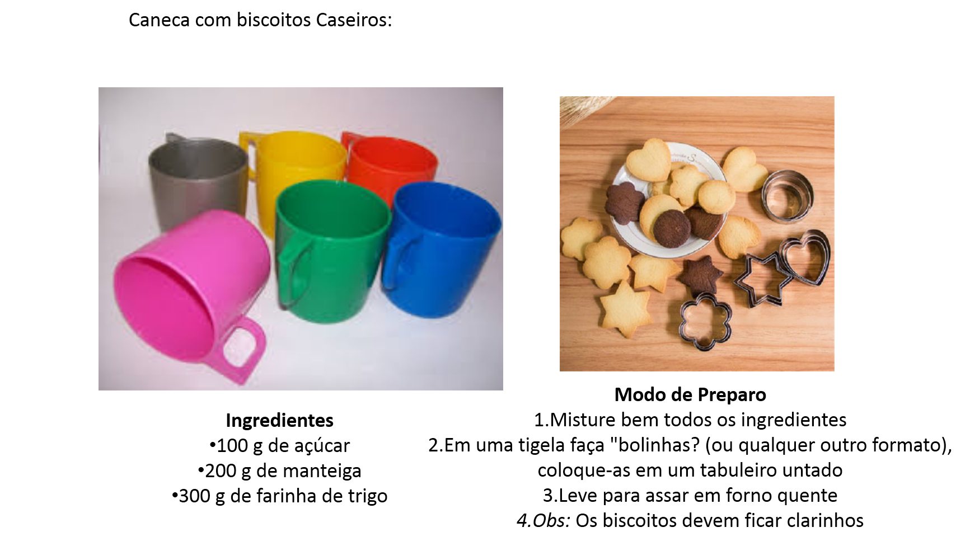

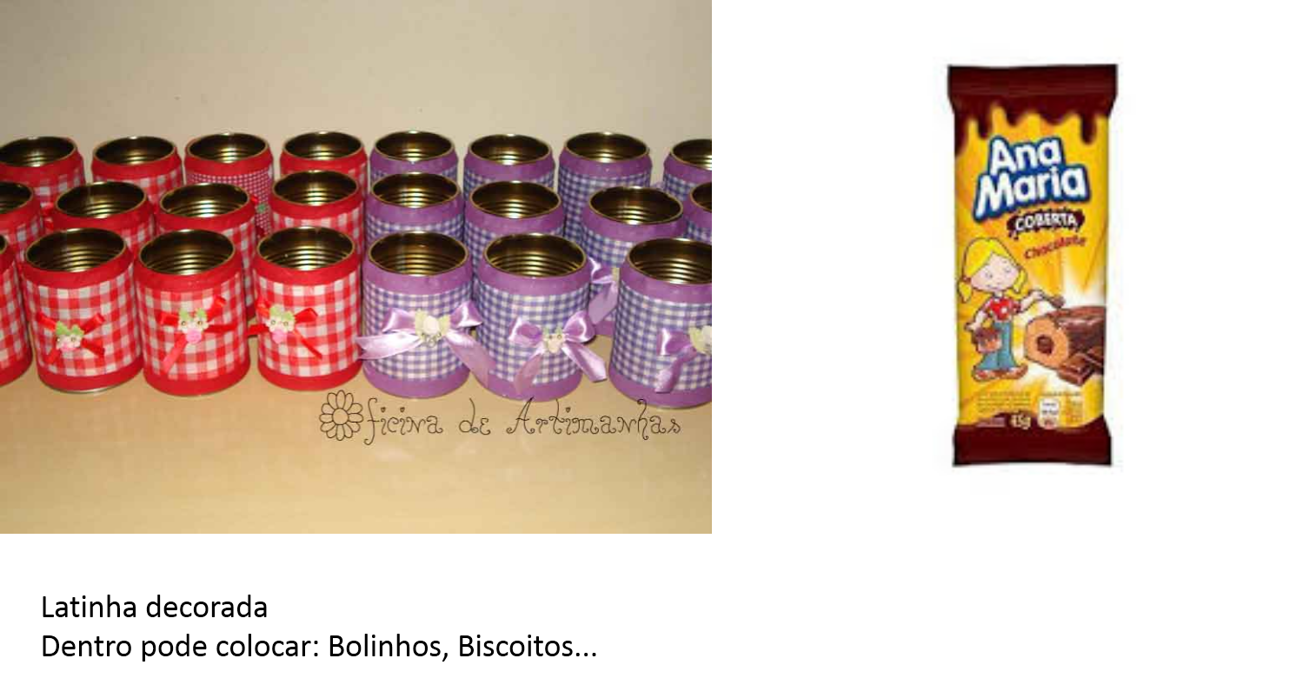

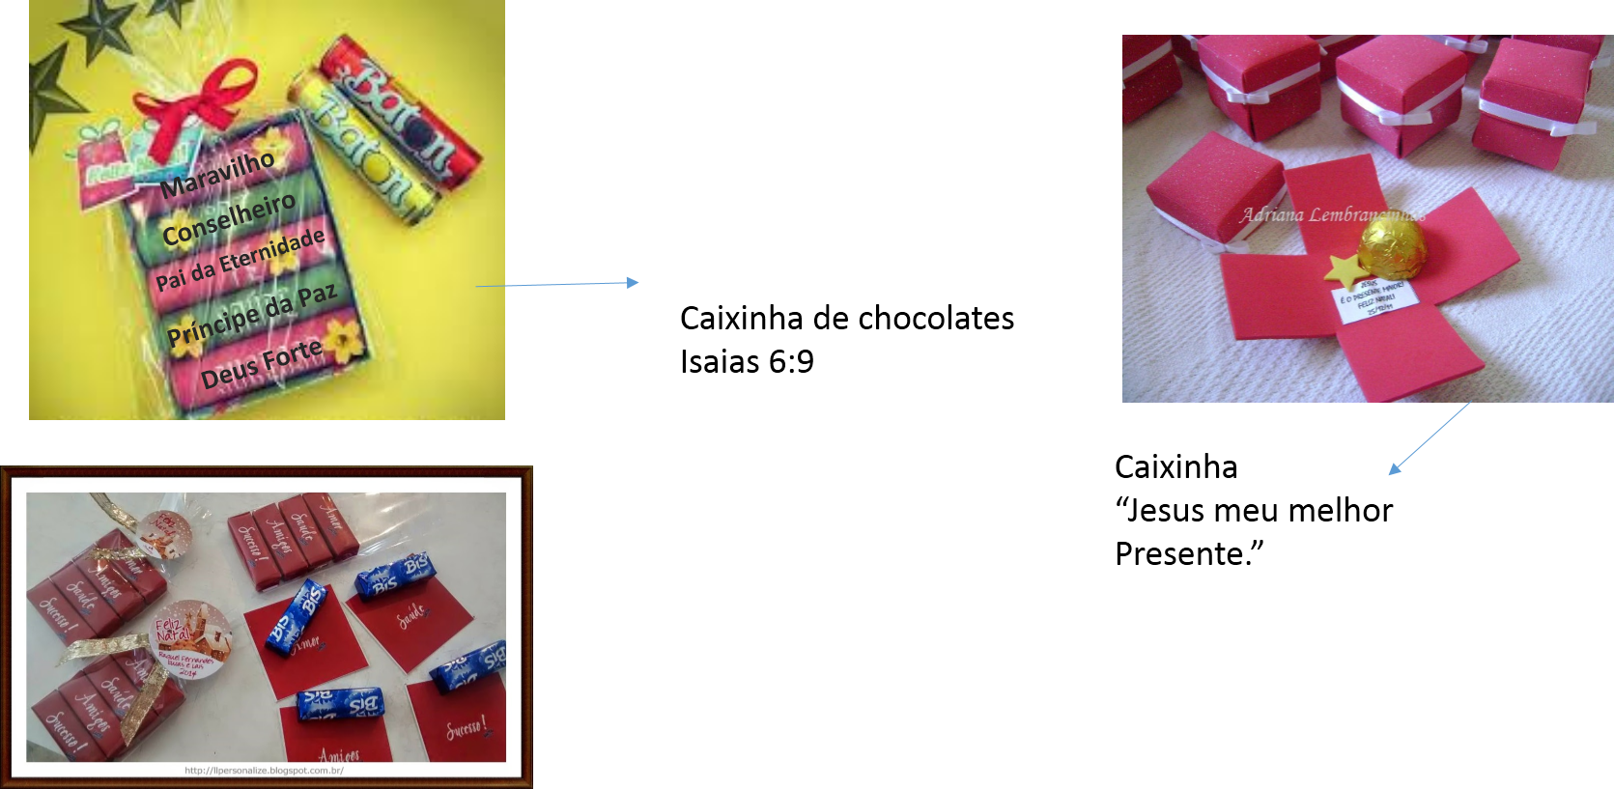

Boa Aula!

